Управление образования администрации города Хабаровска
муниципальное автономное дошкольное образовательное учреждение
«Центр развития ребенка - детский сад №167 «Родничок» г. Хабаровск

Консультация для педагогов
«Речевые игры с музыкальными инструментами»

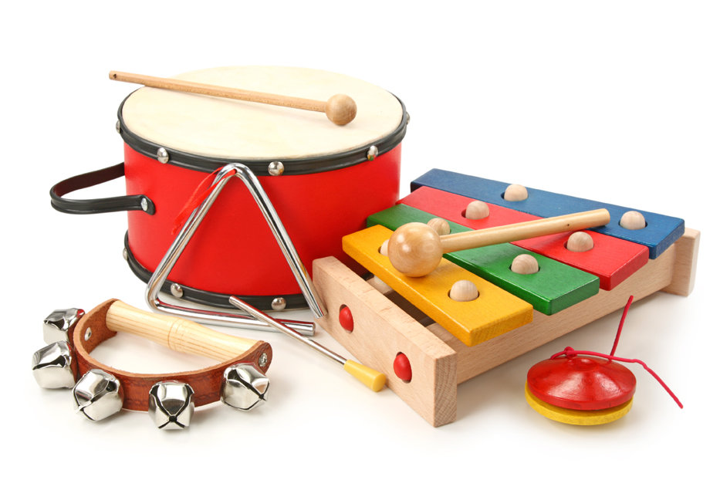

Составили:
музыкальный руководитель
Пискунова Анна Львовна,
Богатыренко Анна Александровна

2019г.
В последние годы, к сожалению, отмечается увеличение количества детей, имеющих нарушение речи. Музыкальное воспитание детей в детском саду имеет большое значение для развития речи детей.
Основная задача музыкального воспитания: воспитывать любовь и интерес к музыке. Эта задача решается путем развития музыкального восприятия и слуха. Основополагающим принципом в музыкальном и речевом воспитании является взаимосвязь речи, музыки и движения. Именно музыка является организующим и руководящим началом.
Четкое произношение ритмического текста и стихов под музыку, развивает музыкальный слух, воображение, чувства слова. Каждое слово, слог, звук, произносятся осмысленно, с искренним отношением. Чем четче произносят, тем лучше двигаются дети. Такая методика помогает постигать речевую культуру, способствует координации.
Базой для речевых упражнений, служит как правило, детский фольклор: считалки, дразнилки, кричалки, потешки, прибаутки, заклички, присказки, имена, рифмы.
Речевые игры способствуют развитию фонематического, тембрового и звуковысотного компонентов музыкального слуха, а также являются ценными упражнениями, подготавливающими детей к пению.
Инструментальное сопровождение речевых упражнений дает дополнительные богатые возможности для различных интерпретаций. Главенствующая роль здесь принадлежит «звучащим жестам», но не менее интересны они в сопровождении звуковысотных и шумовых ударных.
Речевые игры – одна из форм творческой работы с детьми не только в развитии речи, но и в музыкальном воспитании. Доказано, что музыкальный слух развивается совместно с речевым. Средства музыкальной выразительности – ритм, темп, тембр, динамика, артикуляция, форма – являются характерными и для речи. Таким образом, использование речевых игр на музыкальных занятиях позволяет детям с самого раннего возраста овладевать всем комплексом выразительных средств музыки.

РЕЧЕВЫЕ ИГРЫ С МУЗЫКАЛЬНЫМИ ИНСТРУМЕНТАМИ
«МУЗЫКАЛЬНЫЕ ИГРУШКИ»
Динь-динь-динь-динь колокольчик
Динь-динь-динь-динь колокольчик
Динь – слушай колокольчик
Бам-бам-бам-бам –барабанчик
Бам-бам-бам-бам -барабанчик
Бам – слушай барабанчик
Хлопай-хлопай-хлоп в ладоши
Хлопай-хлопай-хлоп в ладоши
Хлоп – хлопаем в ладоши!
Для игры понадобятся: колокольчики, барабанчики (по количеству детей в группе). Раздайте детям инструменты и покажите или напомните, как на них играть.
«ПОГРЕМУШКА»
Погремушка-погремушка,
музыкальная игрушка
Хочешь, сразу две возьми
И греми, греми, греми!
Хочешь, сразу две возьми
И греми, греми, греми!
Спрячь за спинку погремушки
Отдохнут от шума ушки
На соседей погляди
И тихонько посиди
На соседей погляди
И тихонько посиди
Для игры вам понадобятся погремушки. Рекомендуем использовать одинаковые для всех детей и заранее проверить их звучание (громкость).
«СОЛНЕЧНЫЕ ЗАЙЧИКИ"
1. Ля-ля-ля-ля-ля,
Ля-ля-ля-ля-ля,
Пам-пам-пам-пам-пам,
Ля-ля-ля-ля-ля,
Ля-ля-ля-ля-ля,
Пам-пам-пам-пам-пам.
2. Солнечные зайчики,
прыг- прыг- скок.
Прыгают как мальчики,
прыг-прыг-скок,
По двору по улице,
прыг- прыг- скок,
По веселым лужицам,
прыг-прыг-скок.
* дети подпевают повторяющиеся звукосочетания голосу взрослого;
На слова «пам-пам-пам» и «прыг-прыг-скок» выполняют ритмичные прыжки на обеих ногах по показу воспитателя.
** дети внимательно слушают пение взрослого, на слова «пам-пам-пам» и «прыг-прыг-скок» выполняют ритмичные хлопки в ладоши, по коленям или по столу;
*** дети поют песню с помощью музыкального руководителя.
На слова «пам-пам-пам» и «прыг-прыг-скок» выполняют ритмичные удары по металлофону или музыкальному треугольнику.
«БАРАБАН"А. Шибицкой, муз. Е. Тиличеевой
1.У меня барабан.
Я стучу: бам, бам!
Барабанит барабан:
Бам, бам, бам, бам!
2.Саша, палочку возьми.
В барабан постучи.
Барабанит барабан:
Бам, бам, бам, бам!
3. Мы идем, мы идем,
барабан несем.
Барабанит барабан:
Бам, бам, бам, бам!
Музыкальный руководитель марширует по комнате, ритмично ударяя палочками по барабану.
Подходит к ребенку, дает ему одну палочку, и они вместе «играют на барабане».
Маршируют все дети.
"ПТИЧИЙ БАЗАР"текст Т. Боровик
Ходим, ходим по базару,
Выбираем птичек пару.
Петеньку- Петушка,
Курочку-Рябушечку,
Чик-чиришек- воробьишек,
Ворона с вороною,
Филина, совушку.
Дети простукивают ритмический рисунок на бубне.
Играют на маленьких маракасах.Звенят колокольчиками.Играют на палочках.Играют на тарелках.
* дети отстукивают ритм хлопками или палочками;
** дети отстукивают простой ритм на инструментах;
*** дети отстукивают усложненный ритм.

«ВЕСЁЛЫЙ ОРКЕСТР»
Дети играют на музыкальных инструментах соответственно тексту.
«Бум-бум! Трам-там-там!» -
Застучал барабан.
«Туки-туки-тошки!» -
Заиграли ложки.
«Четки-четки» - бряцают трещетки.
«Динь-дон, динь-дон!»
Зазвенел металлофон.
«Бан-бан-балалал!» -
Треугольник зазвучал!
«Бум-ба, бум-ба!» -
Загремела румба.
«ТЕРЕМОК»
Дети играют на музыкальных инструментахсоответственно тексту.
Тук-тук молоток –Мишка строит теремок.
Позовет в него гостей, чтобы было веселей!
Мышка-норушечка в гости бежит
Тихо шуршунчиком мышка шуршит.
Зайка веселый потом прискакал,
Лапками звонков барабан застучал.
Вот и лиса к теремочку идет,
Лисичка-сестричка трещотки несет.
А Серый волк в бубенцы загремел,
А петушокгромко песню запел.
Мишка мохнатый рад новоселам:
Живет в теремочке оркестр веселый!

«ОСЕННЯЯ СКАЗКА»
Тихо бродит по дорожке
Осень в золотой одёжке. (тихо бьют ладошками по барабану)
-Где листочком зашуршит, (маракасы)
-Где дождинкой зазвенит. (колокольчик)
-Раздаётся громкий стук.
Это дятел-тук да тук! (деревянные палочки, кубики)
-Дятел делает дупло Белке будет там тепло. (ксилофоны -)
-Ветерок вдруг налетел по деревьям пошумел. (шуршалки)
-Громче завывает тучки собирает. (тремоло бубнов)
-Дождик-динь, дождик –дон!
Капель бойкий перезвон. (треугольники, металлофон).
-Всё звенит, стучит, поёт, Осень яркая идёт! (все инструменты).

Музыкальный руководитель играет весёлую плясовую музыку:

«НОВОГОДНЯЯ»
Новогодним вечером
на небе загорелись звёздочки. (три удара в звенящий треугольник)
Дед Мороз приехал на санках в лес. (ритмичные удары в бубенцы)
Он положил мешок с подарками под ёлку. (короткий удар в бубен)
И стал ждать зверей.
Первым прибежал Зайка (быстрое постукивание пальцами по коробочке)
Потом прилетел дятел. (три быстрых удара в ладоши и
один раз глиссандо по ребристой доске)
Тихо, тихо пришла Лисичка. (тихое постукивание пальцами по барабану)
По веткам прискакала Белочка. (глиссандо вверх и вниз по ксилофону).
Пришёл большой медведь. (медленное постукивание по барабану).
Прибежали маленькие Мышки. (трещётки).
Дед Мороз развесил на ёлке игрушки… (поступенные удары по металлофону)
…И уехал. (бубен и бубенцы.).
А звери стали танцевать. (весёлая музыка).

«Жил был Заяц»

Жил-был в лесу заяц-трусишка. Решил Зайчик по лесочку побегать(барабаним пальцами) Ярко солнышко светило , дул ветерок (маракасы) и вдруг кто-то в кустах как зашуршит! (шуршалки-газеты)
Испугался зайчик и убежал (барабаним пальцами) Бежал, он бежал и присел на лужок отдохнуть. Птички пели (свистульки )Дятел на дереве стучал! (стучим кубиками) Испугался заяц и опять побежал.(барабан) Побежал заяц к речке. (барабан, встряхивание крышками из под лимонада) А на берегу лягушки сидели. (гусли из карандашей) Увидели они зайца испугались и прыг в воду. (треугольник)Удивился заяц, что и лягушки его испугались - и смело поскакал к себе в лес.(барабан).

